Anna adore aller à Amsterdam avec Alex.

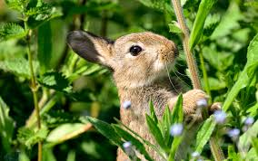
Le lapin lèche le lait le lundi.
«Bonjour, bonsoir » balbutie brièvement Babar.

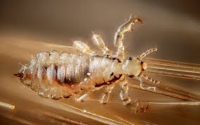

« Parasites pestilentiels ! » Proteste papapour plaisanter.

Ton talismantriangulairete tranquillise.

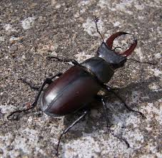
Sans ces scientifiques ses scarabées seront séchés.

Des danseurs désespérés désirent danser dans des déserts.

